
Департамент образования
администрации г. Липецка
МУНИЦИПАЛЬНОЕ БЮДЖЕТНОЕ ОБЩЕОБРАЗОВАТЕЛЬНОЕ УЧРЕЖДЕНИЕ
СРЕДНЯЯ ОБЩЕОБРАЗОВАТЕЛЬНАЯ ШКОЛА С УГЛУБЛЕННЫМ
ИЗУЧЕНИЕМ ОТДЕЛЬНЫХ ПРЕДМЕТОВ
№ 47 г. ЛИПЕЦКА

Мониторинг удовлетворенности информационной открытостью школы
Аналитические материалы по результатам опроса
В марте 2026 года было проведено анонимное анкетирование. В опросе приняли участие родители обучающихся.
Период | Март 2026 года
Участники | Родители обучающихся
Цель | Оценить доступность, своевременность и понятность информации о деятельности школы.
Для каждого показателя использована единая четырехуровневая шкала: полностью удовлетворены, скорее удовлетворены, затруднились ответить, не удовлетворены. Положительная оценка рассчитана как сумма первых двух вариантов.

Результаты анкетирования
Показатель | Полностью | Скорее да | Затруднились | Нет | Положительно
Доступность информации на официальном сайте | 52% | 38% | 8% | 2% | 90%
Своевременность объявлений и уведомлений | 46% | 39% | 10% | 5% | 85%
Понятность публикуемой информации | 49% | 41% | 8% | 2% | 90%
Удобство электронного дневника | 43% | 39% | 12% | 6% | 82%
Доступность контактов для обратной связи | 44% | 38% | 12% | 6% | 82%
Информирование об изменениях и срочных ситуациях | 39% | 40% | 13% | 8% | 79%

Анализ результатов
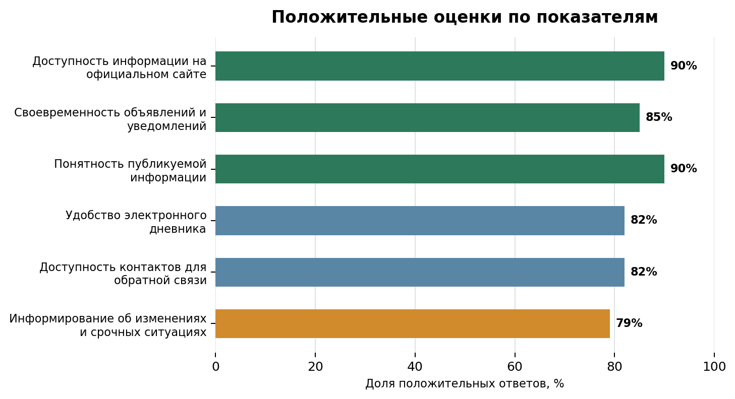
- Средняя доля положительных оценок по шести показателям составляет 84.7%.
- Наиболее высокий результат получен по показателю «доступность информации на официальном сайте»: 90% положительных ответов.
- Наименьшая доля положительных оценок отмечена по показателю «информирование об изменениях и срочных ситуациях»: 79%.
- К сильным сторонам относятся доступность информации на официальном сайте и понятность сообщений.
- Дополнительного внимания требуют оперативность срочных уведомлений и удобство электронного дневника и обратной связи.
Вывод. Общий уровень удовлетворенности составляет 84.7%. Результат отражает преимущественно положительную оценку, при этом направления с показателями ниже 80% целесообразно включить в план улучшений.

Председатель ____________________________ | /___________________/
Секретарь ____________________________ | /___________________/

